Поздравительная открытка

Китайский Новый год
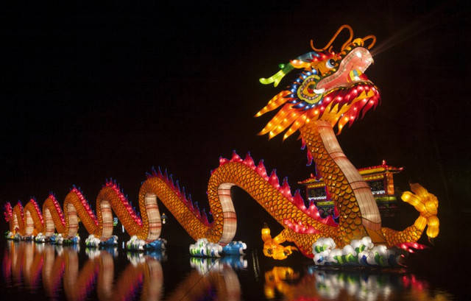
История праздника
Говорят, что на дне морской пучины проживает кровожадное чудовище по имени Нянь, которое может выходить на сушу лишь один раз в году – в новолуние накануне Нового года. Вырвавшись из морских глубин, тварь начинает пожирать все живое, что попадается на ее пути: животных, плоды деревьев и кустарников, овощи и даже людей и детей.
Люди боялись чудища и к его ежегодному появлению готовились заранее. Чтобы уберечь свои семьи они накануне праздника складывали еду у порога своего дома. Считалось, что чем больше положить, тем больше была вероятность, что зверя удовлетворит подношение и он не тронет людей.
А сами, прихватив с собой самое важное уходили из деревни в горы.
Так продолжалось долгие годы. Однажды накануне того дня, когда чудовище должно было выйти из моря, в селе Тао хуа («Цветы персика») появился старец с мешком за плечами, седыми усами и посохом.
Однако из-за суеты на него никто не обращал внимания. Лишь одна старушка посоветовала ему, чтобы побыстрее уходил, так как скоро появится Нянь. Он же ответил, что если его оставят на ночлег, то он прогонит монстра раз и навсегда. Женщина пустила старца в свой дом, дала еды и оставила ночевать, при этом не надеялась застать его утром живым.
Удивлению вернувшихся селян не была предела, когда дед, цел и невредим, более того, изгнавший страшное чудовище, мирно отдыхал на пороге дома в красном расписном халате.
В хижине весело потрескивал огонь, входная дверь была выкрашена в красный цвет, а на полу лежали остатки хлопушек. Старик рассказал, что Нянь больше всего боится красного цвета и громкого шума.
Услышав рассказ , все жители деревни обрадовались, нарядились в новые одежды, поздравляя друг друга с наступлением спокойствия, счастья и благополучия. Эта история быстро распространилась в соседние деревни, и все скоро узнали, как изгонять зверя Няня.
С тех пор ежегодно в канун Нового года люди наклеивают на дверях красные парные надписи, развешивают красные фонари, запускают хлопушки, в домах горят огни, люди не ложатся спать и бодрствуют всю ночь.
Данный вариант происхождения Нового года наиболее популярен среди китайцев. Однако именно его считают самым мифическим из всех существующих вариантов. Однажды чудовище Нянь постучалось в дверь одного из жилых домов. Дверь отварил маленький мальчик, на котором была надета пижама ярко-красного цвета. Мать мальчика увидела, что на пороге чудовище, и начала стучать палкой об стены. В результате чудище испугалось и убежало прочь. Тогда люди поняли, что тварь боится красного цвета и громких звуков. Отсюда и повелась традиция изготавливать новогодние украшения с преобладанием красного цвета.
Также в Новый год люди завешивали окна и входные двери своих домов красной тканью и зажигали бамбуковые палочки, которые при сгорании издают громкий характерный треск.
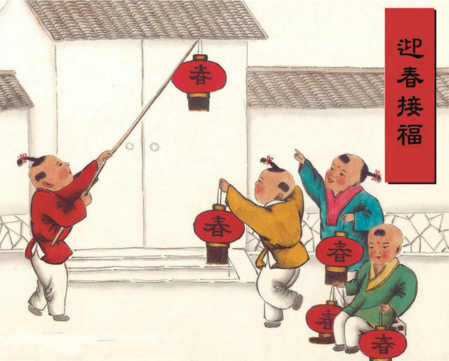
Правда это или красивый вымысел — неизвестно, но с тех пор чудища никто не видел, но понять, с чем связана такая любовь к красному цвету отсюда можно :).
А китайцы по сей день украшают дома фонарями и свитками красного цвета и празднуют Новый год весело и шумно, с хлопушками, с огоньками гирлянд и прочей мишурой, изгоняющих злых духов.
Позже, чтобы отпугнуть Чуня, начали использовать фейерверки.
Каждая улица, здание и дом, где празднуется Китайский Новый Год, украшается в красный цвет. Красный – главный цвет праздника, поскольку он считается благоприятным.
На улицах висят красные фонари, красные куплеты (короткие стихотворения с пожеланиями на красной бумаге) наклеены на дверях, банки и другие официальные здания украшены красными новогодними картинками, выражающими образы процветания.

Самые интересные факты про Новый Год
Первые упоминания о прообразе праздника Нового года известны с третьего тысячелетия до нашей эры в Месопотамии.

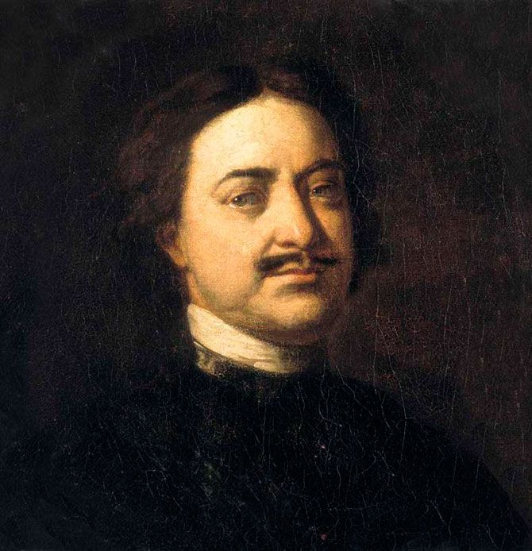
Традиция украшать елку впервые появилась на территории современной Германии еще в Средневековье.

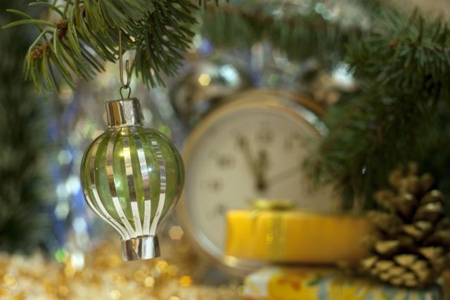
Новый год первого января начали отмечать с 1700-го года, по указу Петра Первого.

Впервые, россияне отдыхали, а не работали первого января лишь в 1898-м году.

Дед Мороз впервые упоминается в 1840-м году, как персонаж «Сказок дедушки Иринея» Одоевского. А корни «носителя мороза» уходят еще в славянскую мифологию.

Снегурочка и Дед Мороз появились у нас уже в советские времена. Первое появление дуэта на празднике состоялось в 1937-м году.
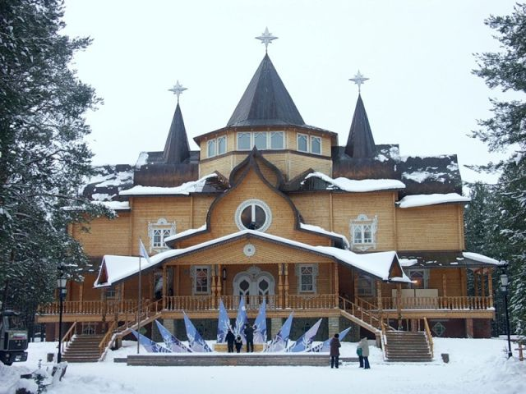
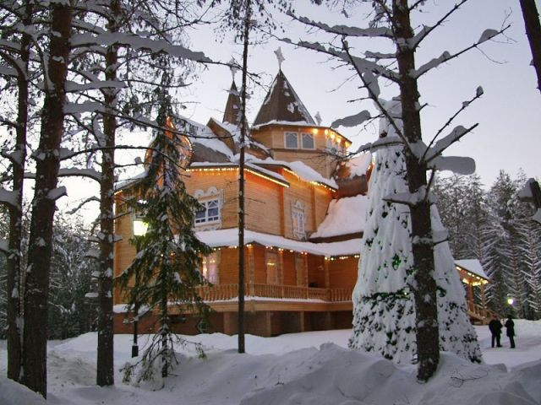
В России у Деда Мороза целых три дома: в Архангельске (с конца 1980-х), Чунозерской усадьбе (с 1995-го) и Великом Устюге (с 1998-го). Год назад дом Деда Мороза появился еще и в Мурманске. Еще одним, более виртуальным домом, называют Северный полюс.

Официально день рождения главного персонажа Нового года празднуют 18 ноября.
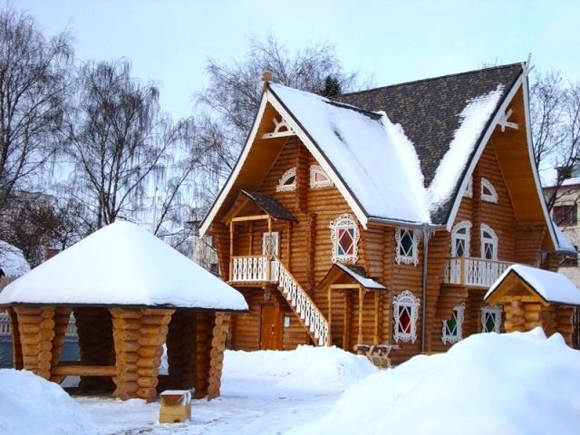
Снегурочка родом из Костромской области, как и автор пьесы «Снегурочка» Александр Островский.

Родилась официально она в ночь с четвертого на пятое апреля.
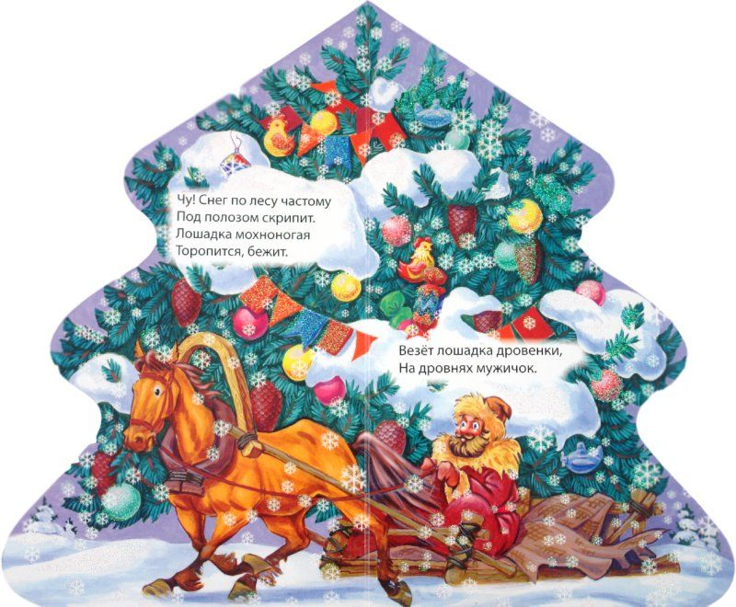

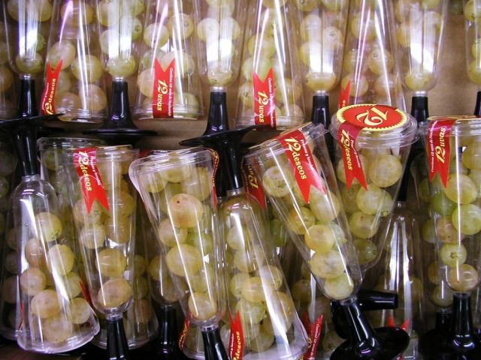
Слова песни «В лесу родилась ёлочка» были написаны Раисой Кудашёвой в 1903-м году. Стихотворение «Ёлочка» было опубликовано в рождественском выпуске журнала «Малютка». А через два года, благодаря композитору Леониду Бекману, стихотворение превратилось в песню.

В Испании принято съедать на Новый год двенадцать виноградин, как, собственно, и на Кубе.

Традиция с фейерверками и хлопушками пришла из Азии. Идея состоит в том, что чем громче и ярче – тем сильнее отпугнешь злых духов.
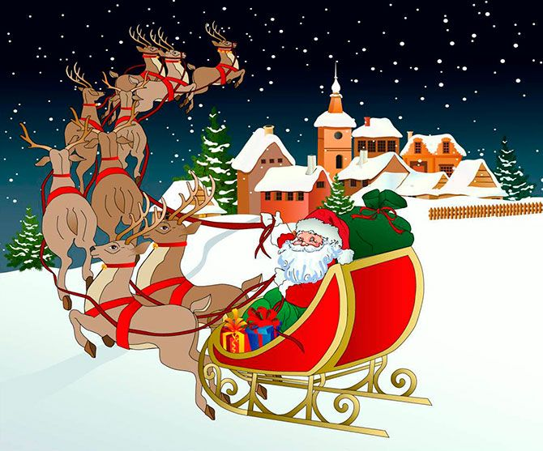
Оленей Санта-Клауса зовут: Дэшер, Дэнсер, Прэнсер, Виксен, Комет, Кюпид, Доннер, Блитцен. В Северной Америке вожаком является красноносый Рудольф.

В Японии принято перед Новым годом приобретать грабли, чтобы удобнее было нагрести себе побольше счастья.
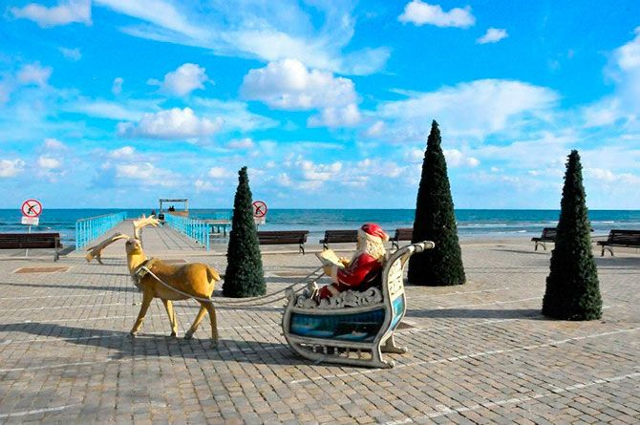

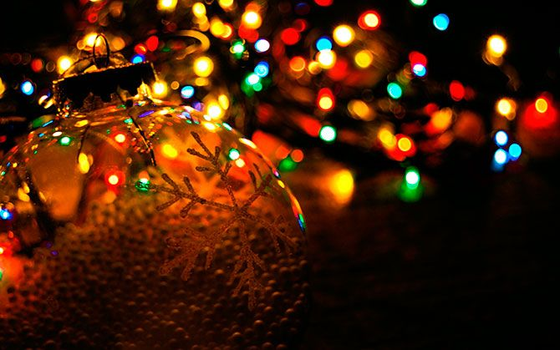
Дед Мороз на Кипре именуется Василием.

Впервые светящуюся электрическую гирлянду повесили у Белого дома в 1895-м году.

В Камбодже, вместо Деда Мороза – Дед Жар.

Первые стеклянные елочные игрушки появились в Швеции, в середине позапрошлого столетия.

Первая рождественская открытка появилась примерно в то же время. В Англии, в 1843-м году.

Наше творчество 